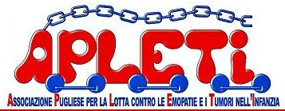

Il contributo delle tasse di iscrizioni sarà devoluto
all’Associazione Pugliese per la lotta contro
le omeopatie e i tumori dell’infanzia
per la realizzazione del progetto di assistenza domiciliare oncologica pediatrica

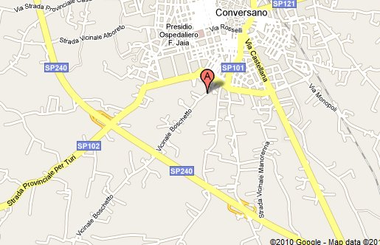

Per informazioni:
Centro Sportivo AIRON
Via San Pio, 2 – 70014 Conversano (BA) Tel. 080.495.42.60
email: direzione@aironclub.it
Comitato organizzativo: Carlo Antonucci cell. 338/3967728
Info: seguire la segnaletica Villa Lucia Hospital



con il patrocinio della Provincia di Bari
e del Comune di Conversano

presenta
gaiacresce

1° Memorial Regionale di Nuoto
riservato alla categoria Esordienti B

16 Maggio 2010
Conversano

